新北市立溪崑國民中學112學年度第一學期第一次定期評量 自然科 試題卷
八年級 班 座號 姓名
- 從瓶中取出固態的化學藥品需利用：
(A)玻璃棒 (B)坩堝鉗 (C)刮勺 (D)試管夾
- 下列關於實驗操作的敘述，何者正確？
(A)可利用溫度計攪拌藥品 (B)稀釋濃硫酸，需將蒸餾水沿著玻璃棒緩緩加入濃硫酸中
(C)酒精燈使用完畢，可直接吹熄 (D)想要辨認藥品氣味，應該以手搧聞
- 下列同學們所描述的數值中，何者不會因為測量工具的最小刻度限制，而產生估計誤差？
(A)沛沛：教室內有32張桌子 (B)小軒：量筒內有20.0 mL的酒精
(C)小雯：我的身高是163.5 cm (D)阿康：講臺的長度是4.5 m
- 使用上皿天平測量物體，若右盤放置的砝碼為50公克1個、20公克1個、10公克1個、200毫克砝碼1片、100毫克
砝碼1片，則此物體質量應記錄為多少公克？（此天平可測量的最小刻度單位為100毫克）
(A)77.00 (B)79.70 (C)80.30 (D)83.00
- 小軒使用上皿天平秤取4公克的小蘇打粉固體，依天平的量測原理推論，請問他的操作步驟順序應為何？
甲.調整校準螺絲的位置，使指針指在正中央；乙.在左盤放上秤量紙；
丙.在秤量紙上慢慢放上小蘇打粉，直至指針指在正中央；丁.在右盤放上4公克的砝碼。
(A)甲乙丙丁 (B)乙甲丁丙 (C)乙甲丙丁 (D)甲乙丁丙
- 如附圖，在測量前發現天平指針偏右，想要歸零時，應如何調整甲、乙兩校準螺絲？
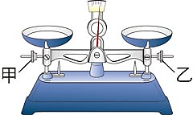
(A)甲固定，乙向左旋入 (B)甲固定，乙向右旋出
(C)乙固定，甲向右旋入 (D)乙向左旋入，甲向右旋入
- 用直尺測量鐵釘長度，附圖中的數字代表公分，則鐵釘的長度應記為多少公分？
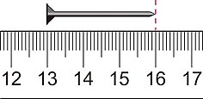
(A)3.000 (B)3.00 (C)3.0 (D)3
- 某人利用直尺測量十元硬幣之周長，所得結果分別為82.5 公厘、81.2 公厘、79.3 公厘及50.6 公厘，
則硬幣的周長應記錄何者較為合理？
(A)73.4 公厘 (B)75.2 公厘 (C)81.0 公厘 (D)80.0 公厘
- 量筒內裝有水100 c.c.，今投入一軟木時，水位升至125 c.c.，但軟木浮在水面，則軟木體積為何？
(A)小於25 c.c. (B)剛好25 c.c. (C)大於25 c.c. (D)無法判定
- 下列常見體積單位的關係，何者錯誤？
(A)1立方公尺＝1公升 (B)1立方公分＝1毫升
(C)1千升＝1000立方公寸 (D)1公升＝1000立方公分
- 在量筒中倒入20.0毫升的水後，再將一個螺帽完全沒入水中，如圖所示，請問螺帽的體積是多少立方公分？
(A)3.0 (B)6.0 (C)20.0 (D)23.0。
- 有一個密度為7.1公克∕立方公分的正立方體鋅塊，若將其對切成兩半，則半個鋅塊的密度為多少公克∕立方公分？
(A)3.55 (B)7.1 (C)14.2 (D)28.4

- 取三個完全相同的燒杯，裝入等量的水，分別放入質量相同的銀塊（密度：10.5公克∕立方公分）、
鐵塊（密度：7.9公克∕立方公分）、鋁塊（密度：2.7公克∕立方公分），若金屬塊皆完全沒入水中，且燒杯內的水皆沒有溢出，則哪個燒杯中的水面上升最多？
(A)放入銀塊的燒杯 (B)放入鐵塊的燒杯 (C)放入鋁塊的燒杯 (D)三個燒杯水面上升一樣多
- 下列三種液體，哪一個的質量最重？(甲) 300 mL，密度為1 g／cm3 的水；(乙) 400 mL，密度為0.8g／cm3 的酒精；
(丙) 500 mL，密度為0.6 g／cm3的果汁。
(A)甲 (B)乙 (C)丙 (D)一樣重
- 小馨利用天平測量量筒裝水後的質量，並逐次在量筒中加水，依序測得水與量筒的總質量和體積的關係如附表，
請問空量筒的質量約為多少？
(A)4.0 g (B)5.0 g (C)6.0 g (D)7.0 g
- 美櫻欲測量沙子的體積，於是她先將沙子裝到量筒裡，發現量筒量出的刻度為195.0 mL，於是她輕敲量筒，使量筒內的沙子更加緊密，這時顯示的刻度為180.0 mL，最後再將120.0 mL的水倒入量筒，結果水位的刻度為250.0 mL，請問沙子的體積為多少cm3？
(A)70.0 cm3 (B)130.0 cm3 (C)180.0 cm3 (D)195.0 cm3
- 將裝有6 mL水的試管放入冰箱冷凍庫中，1天後取出試管，發現試管中的水已經凝固成冰。下列關於水結成冰的描述
何者正確？
(A)體積變大 (B)質量變大 (C)密度不變 (D)密度變大
- 芳哥以天平測量某金屬塊的質量，並以排水法測得體積，繪出質量（m）-體積（V）的關係圖，得到如附圖中的 P 點。
若芳哥另取一相同材質，但較大的金屬塊，作相同的測量，所得的對應點應該最有可能是哪一點？
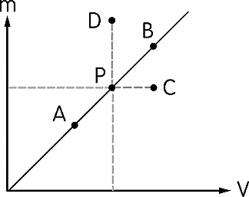
(A) A (B) B (C) C (D) D。
- 有六個大小不同的實心金屬球，小莉分別將這些金屬球丟入水中，利用金屬球排開水的體積來量得這些金屬球的體積
（V）， 並以天平量測其質量（m），最後將結果描繪如圖。她發現圖上各點恰可連成甲、乙兩條直線，且直線通過原點，
則她提出下列哪一個說明來解釋兩條線之間的關係最合適？
- 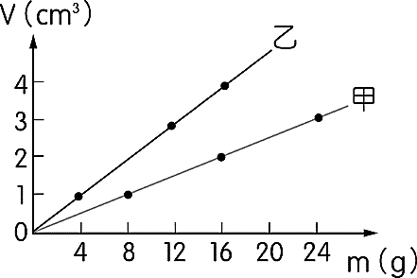
(A)甲線上的金屬球質量大於乙線上的金屬球質量 (B)甲線上的金屬球體積大於乙線上的金屬球
(C)甲線上的金屬球密度大於乙線上的金屬球密度 (D)乙線上的金屬球密度大於甲線上的金屬球密度
- 體積 100 立方公分、密度為1g/cm3的水，若將其放入冰箱，凝固成密度為 0.92 g/cm3的冰塊，則此冰塊的質量為多少公克？
(A) 111.1 公克 (B) 109 公克 (C) 90 公克 (D) 100 公克
- 當純物質發生物理變化時，下列敘述何者正確？
(A)化學性質發生改變 (B)產生新物質 (C)組成不變 (D)狀態一定不變
- 下列何者是化學變化？
(A)糖溶於水 (B)砂和水混合 (C)磁鐵吸引鐵釘 (D)紙張燃燒
- 分離食鹽和細砂混合物的實驗過程中，有關實驗的操作原因，下列何者錯誤？
(A)濾紙撕去一角的目的，是使濾紙在過濾時能貼緊漏斗內壁
(B)過濾時，漏斗頸要靠在燒杯內壁上的目的，是避免濾液濺起
(C)加熱蒸發時，使用陶瓷纖維網的目的是使加熱的速度增加
(D)傾倒濾液至蒸發皿中時，將玻棒靠在燒杯口的目的，是防止濾液流出蒸發皿外
- 下列物質中，何者屬於純物質？
(A)空氣 (B)24K金 (C)醬油 (D)氣泡水
- 加熱食鹽水濾液可得食鹽晶體，請問這是利用下列何種特性？
(A)食鹽之沸點比水高 (B)食鹽之沸點比水低
(C)食鹽會溶解在水中 (D)食鹽不會溶解在水中
- 附表是甲、乙兩物質在A、B、C 三種液體中的溶解情形，請問哪一種液體最適合用來分離甲、乙兩物質？
(A)A (B)B (C)C (D)三者皆可分離甲、乙
- 在某溫度下，某物質的溶解度為25公克／100公克水，如果在同溫度下於700公克的水中加入100公克的某物質，
則其重量百分濃度為多少？
(A)12.5％ (B)20％ (C)25％ (D)30％
- 常溫、常壓下，取飽和食鹽水溶液 50 公克，若想改變此食鹽水溶液的重量百分率濃度，下列哪一種操作方式可改變濃度？
(A)加入 15 g 食鹽 (B)倒入 15 g 飽和食鹽水
(C)置於室溫下，等待蒸發 15 g 的水 (D)加入 15 g 蒸餾水。
- 附圖為物質的三態變化示意圖，甲、乙和丙分別表示三種不同狀態，箭頭表示遇熱後會發生的變化。
甲、乙和丙三種狀態應為下列敘述何者正確？
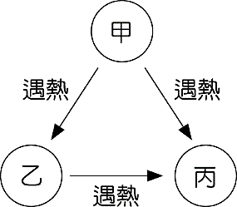
(A)甲到乙的過程是昇華 (B)甲到丙的過程是凝結
(C)乙到丙的過程是熔化 (D)甲到丙的過程是昇華
- 有關蒸發的敘述，下列何者錯誤？
(A)蒸發可在任何溫度下發生 (B)蒸發時產生的水蒸氣，是看不見的
(C)蒸發又稱為沸騰 (D)是液態變為氣態的過程
- 如圖所示，地球地表大氣的組成由甲、乙、丙和丁代表。關於這四個組成成分的說明，下列何者正確？
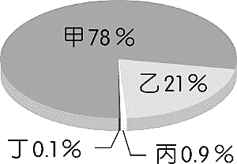
(A)甲：化學性質非常活潑，易與其他物質結合產生變化 (B)乙：常填充於食品包裝，降低食物變質的機會
(C)丙：將此氣體加壓溶解到糖水中，可成為汽水 (D)丁：此類氣體含量會隨時間、地點不同而變化
- 在甲、乙、丙三個廣口瓶中，各裝有一種氣體，進行如表之檢測，若氣體分別為氮氣、二氧化碳和氧氣，
則甲、乙、丙三瓶中的氣體成分依次為下列哪一項？
瓶號 | 加水 | 加澄清石灰水 | 助燃性
甲 | 微溶 | 混濁 | 無
乙 | 難溶 | 無反應 | 有
丙 | 難溶 | 無反應 | 無
(A)氮氣、二氧化碳、氧氣 (B)氧氣、氮氣、二氧化碳
(C)二氧化碳、氮氣、氧氣 (D)二氧化碳、氧氣、氮氣
- 臺灣空氣品質標準中，一氧化碳的平均指數訂為 35 ppm，代表 1 m3 空氣中含有的一氧化碳體積為多少？
(A) 35 立方公分（cm3） (B) 0.35 立方公分（cm3）
(C) 35 立方毫米（mm3） (D) 35 立方微米（μm3）

- 一般紅酒的酒精濃度為 12 度，代表的意義為下列何者？
(A) 100 毫升的水中加入 12 毫升的酒精 (B) 100 公克的水中加入 12 公克的酒精
(C) 100 公克的紅酒中含有 12 公克的酒精 (D) 100 毫升的紅酒中含有 12 毫升的酒精
- 實驗室製造二氧化碳氣體，用哪一種方法收集氣體最理想？
(A)(B)(C)(D)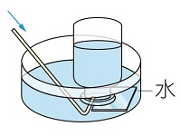
- 將20公克的糖加入50公克的水中，若有8公克的糖沉澱而未溶解，試問此糖水溶液的質量為多少公克？
(A)78 (B)70 (C)62 (D)58
- (甲)溫度；(乙)氧氣量；(丙)水量；上述何者可以影響氧氣在水中的溶解度？
(A)甲乙丙 (B)甲乙 (C)乙丙 (D)甲
- 將收集的三瓶氣體分別用澄清石灰水、潮溼的石蕊試紙、點燃的線香檢驗，
下列何項試驗最能明確證實二氧化碳的存在？
(A)使澄清石灰水產生白色沉澱 (B)使潮溼的石蕊試紙變紅色
(C)使點燃的線香熄滅 (D)以上皆可
- 小依做雙氧水製氧的實驗，其裝置如附圖所示。他將不同體積的雙氧水與水混合反應，並用碼錶記錄集滿一瓶氧氣所需的
時間，實驗紀錄如附表所示。下列有關此實驗的敘述，何者正確？
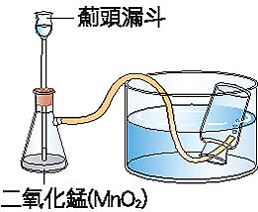
(A)二氧化錳為此實驗的反應物 (B)水的量增加，氧氣總生成量亦增加
(C)雙氧水的濃度會影響氧氣的生成速率 (D)錐形瓶中溶液的總體積是影響氧氣生成速率的主因
- 有關空氣組成的敘述，下列何者正確？
(A)只含有氮、氧、氖、氦、氬五種氣體 (B)空氣非常容易溶於水中
(C)空氣是一種混合物 (D)空氣中的二氧化碳與水蒸氣的含量都非常固定

112-1-1 八年級 自然科－解答
CDACB ABCCA
ABCBB BABCD
CDCBA BADDC
DDADD CDACC

